# Bando di concorso – borsa di studio per giovani ricercatori e scrittori italiani a Heidelberg

Per il semestre invernale 2022/23, la *Fondazione Heimann* invita per la prima volta a presentare domande per una borsa di studio e di residenza destinata a giovani ricercatori italiani che aspirano a scrivere una tesi o conseguire un dottorato in lettere o scrittura creativa e che, a tale proposito, desiderano trascorrere una permanenza presso l’Università di Heidelberg, la più antica università della Germania. La *Fondazione Heimann per la comprensione internazionale italo-tedesca*, fondata nel 2015, è situata a Wiesloch, un piccolo comune vicino a Heidelberg. La borsa di studio è offerta in stretto collegamento con il Dipartimento di Romanistica dell'Università di Heidelberg, che ha sede nel centro storico di Heidelberg. Oltre al comune interesse nei confronti della letteratura e della linguistica italiana, il dipartimento in questione si distingue per la sua notevole attenzione culturale-scientifica alle domande di contatto culturale, mediatico e linguistico.

La borsa di studio è destinata a studenti italiani con una residenza permanente in Italia che, nel contesto della redazione della loro tesi di laurea o di dottorato, desiderano recarsi in Germania al fine di acquisire esperienze internazionali e attraversare una crescita sia professionale che personale. La borsa di studio offre loro la possibilità di conseguire il titolo di studio a cui aspirano presso la loro università italiana in stretta collaborazione con il Dipartimento di Letteratura Italiana e Studi Culturali del Prof. Daniel Winkler.

Sia Heidelberg che Wiesloch offrono numerose opportunità di cooperazione interdisciplinare e interculturale. Sarà richiesto al/alla borsista di partecipare attivamente a iniziative scientifiche e culturali italofile, mentre il/la borsista sarà sostenuto/a a sua volta nell’organizzazione di propri eventi dal dipartimento del Prof. Winkler e dalla *Fondazione Heimann*.

**La borsa di studio**:

* Viene assegnata una sola borsa di studio e di residenza all'anno per il semestre invernale (da ottobre a marzo 2023, minimo quattro e massimo sei mesi). La permanenza continuativa in loco è obbligatoria.
* Importo della borsa di studio: 600 EURO al mese più alloggio gratuito nella pensione di Wiesloch: appartamento di 86 m² completamente attrezzato (soggiorno, angolo cottura, camera da letto, bagno e balcone, internet veloce, bicicletta, comprese le utenze per elettricità, riscaldamento, acqua).
* Rimborso delle spese di viaggio fino a un massimo di 500 EURO (preferibilmente in treno, voli soltanto previo accordo). A ciò si aggiunge un biglietto mensile per i trasporti pubblici locali nella regione Reno-Neckar per la durata del soggiorno. Tempo di percorrenza da Wiesloch all'Università di Heidelberg: in treno e bicicletta circa 30 minuti, in autobus e tram circa 60 minuti.
* La selezione del/della borsista viene effettuata dalla *Fondazione Heimann* in collaborazione con il Dipartimento di Romanistica dell'Università di Heidelberg (Prof. Dr. Daniel Winkler, Dr. Cora Rok). La decisione è definitiva e inappellabile. Si informeranno i candidati della decisione via e-mail entro il 31 agosto 2022.

**Il/la borsista:**

* Comprovato studio in lettere o in studi letterari presso un'università italiana.
* Al momento della presentazione della domanda deve risiedere in Italia.
* Non è necessaria la conoscenza della lingua tedesca.

**Domanda** in italiano, inglese o tedesco con i seguenti documenti:

* Lettera di motivazione che spieghi i motivi della domanda e l’argomento della propria tesi.
* Curriculum vitae e recapito (anno di nascita, indirizzo, e-mail, numero di telefono).
* Durata del soggiorno prevista da ottobre 2022 a marzo 2023.

Si prega di inviare i documenti di candidatura in formato PDF via e-mail ad Archim e Gerda Heimann (info@heimann-stiftung.de) entro e non oltre il 1° agosto 2022. Saremo lieti di ricevere la vostra candidatura!

# Ausschreibung – Stipendium für Nachwuchsliteraturwissen­schaftler/innen und Nachwuchsautor/innen aus Italien in Heidelberg

Die Heimann-Stiftung schreibt für das Wintersemester 2022/23 erstmals ein Residenz-Stipendium für italienische Nachwuchswissenschaftler/innen aus, die eine Abschlussarbeit oder Promotion in Literaturwissenschaft oder im kreativen Schreiben verfolgen und in diesem Rahmen einen Aufenthalt an der Universität Heidelberg, der ältesten Universität Deutschlands wahrnehmen wollen. Die Heimann-Stiftung für Deutsch-Italienische Völkerverständigung, die 2015 gegründet wurde, hat ihren Sitz in Wiesloch bei Heidelberg. Das Stipendium wird in enger Zusammenarbeit mit dem Romanischen Seminar der Universität Heidelberg angeboten, das sich in einem historischen Gebäude der Heidelberger Altstadt befindet. Dieses zeichnet sich neben klassischen Bereichen der italianistischen Literatur- und Sprachwissenschaft durch eine starke kulturwissenschaftliche Schwerpunktsetzung rund um Fragen des Kultur-, Medien- und Sprachkontakts aus.

Das Stipendium richtet sich an italienische Student/innen, die ihren ständigen Wohnsitz in Italien haben und für das Schreiben ihrer Abschlussarbeit oder Promotion nach Deutschland kommen wollen, um internationale Erfahrungen zu sammeln und sich fachlich wie auch persönlich weiterzuentwickeln. Das Stipendium bietet ihnen die Möglichkeit, den Abschluss, den sie an ihrer italienischen Universität anstreben, in enger Kooperation mit dem Arbeitsbereich Italienische Literatur- und Kulturwissenschaften von Prof. Daniel Winkler umzusetzen.

In Heidelberg und Wiesloch bieten sich zahlreiche Möglichkeiten der interdisziplinären und interkulturellen Zusammenarbeit. Der/die Stipendiat/in soll an italophilen Wissenschafts- und Kulturinitiativen aktiv teilnehmen und wird bei der Organisation von eigenen Veranstaltungen vom Arbeitsbereich von Prof. Winkler und der Heimann-Stiftung unterstützt.

**Das Stipendium:**

* Es wird nur ein Residenzstipendium pro Jahr jeweils für das Wintersemester vergeben (Oktober bis März 2023, mindestens vier und maximal sechs Monate). Ein durchgehender Aufenthalt vor Ort ist verpflichtend.
* Höhe des Stipendiums: 600 EURO pro Monat plus freie Unterkunft im Gästehaus in Wiesloch: vollständig ausgestattetes Apartment mit 86 m² (Wohnraum, Kochzeile, Schlafzimmer, Bad und Balkon, schnelles Internet, Fahrrad, inklusive Nebenkosten für Strom, Heizung, Wasser)
* Erstattung der Reisekosten bis zu einem max. Betrag von 500 € (bevorzugt Bahnreisen, Flüge nur nach vorheriger Absprache). Hinzu kommt ein Monatsticket des öffentlichen Nahverkehrs der Rhein-Neckar-Region für den Zeitraum des Aufenthalts. Fahrzeit von Wiesloch nach Heidelberg zur Universität: mit Zug und Fahrrad ca. 30 Minuten, mit Bus und Straßenbahn ca. 60 Minuten.
* Die Auswahl des/der Stipendiat/in erfolgt durch die Heimann-Stiftung in Zusammenarbeit mit dem Romanischen Seminar der Universität Heidelberg (Prof. Dr. Daniel Winkler, Dr. Cora Rok). Die Entscheidung ist endgültig und nicht anfechtbar. Die Bewerber/innen werden per Email über die Entscheidung spätestens bis zum 31. August 2022 informiert.

**Der/die Stipendiat/in:**

* Nachgewiesenes Studium der Literatur oder Literaturwissenschaften an einer italienischen Universität
* Lebensmittelpunkt in Italien zum Zeitpunkt der Bewerbung
* Deutsche Sprachkenntnisse sind nicht notwendig

**Bewerbung** in italienischer, englischer oder deutscher Sprache mit folgenden Unterlagen:

* Motivationsschreiben zu den Gründen für die Bewerbung und zum Thema der Abschlussarbeit
* Lebenslauf und vollständige Anschrift (Geburtsjahr, Adresse, Email, Telefonnummer)
* Dauer des geplanten Aufenthalts zwischen Oktober 2022 und März 2023.

Bitte schicken Sie ihre Bewerbungsunterlagen im PDF-Format per Email **bis spätesten 01. August 2022** an Achim und Gerda Heimann ([info@heimann-stiftung.de](mailto:info@heimann-stiftung.de)) . Wir freuen uns auf ihre Bewerbung!

Foto di Wiesloch (crediti fotografici: *Fondazione Heimann*)

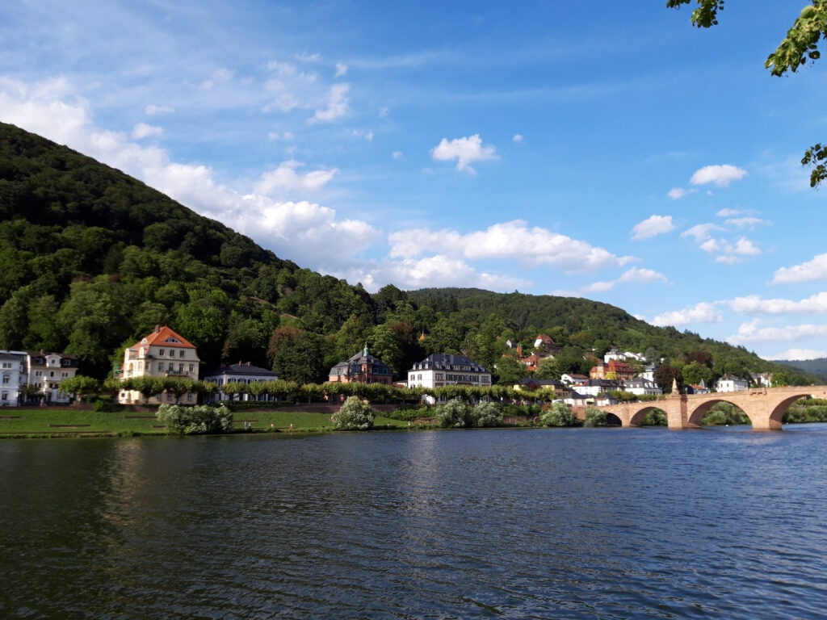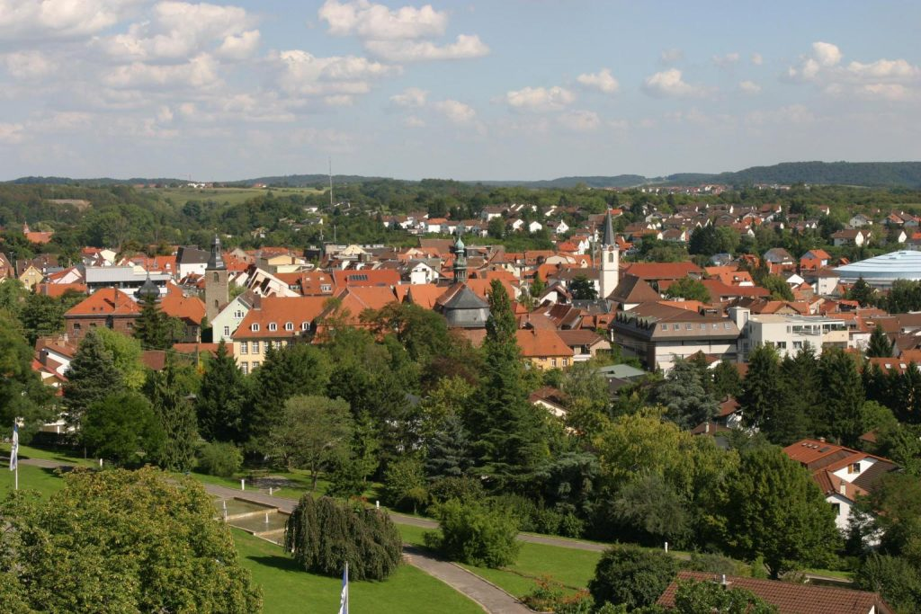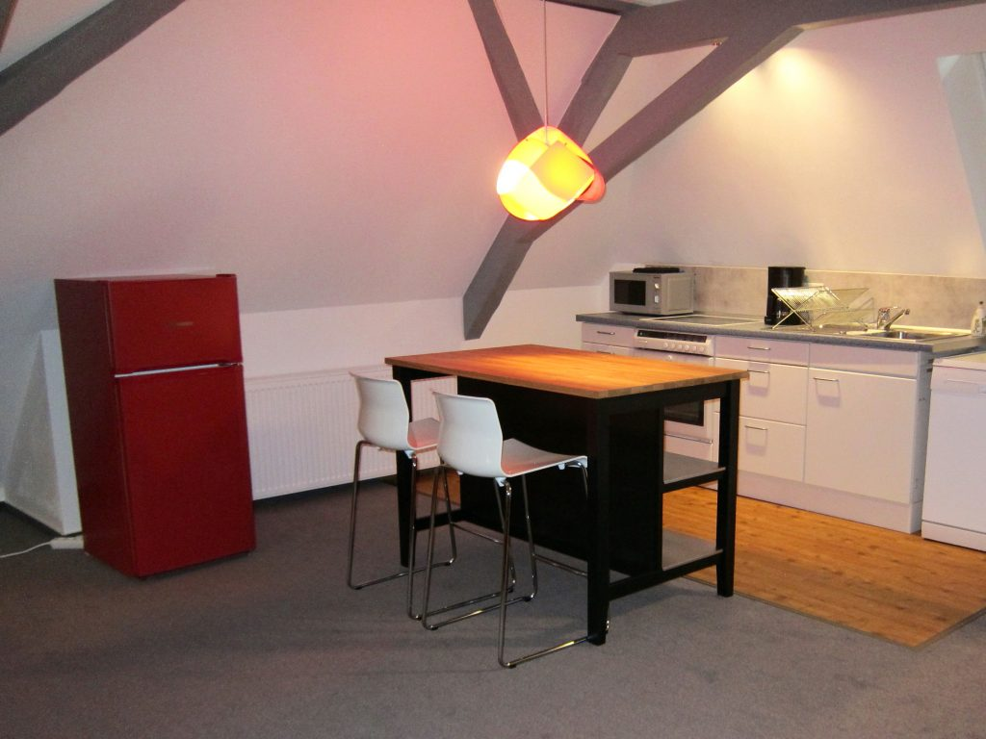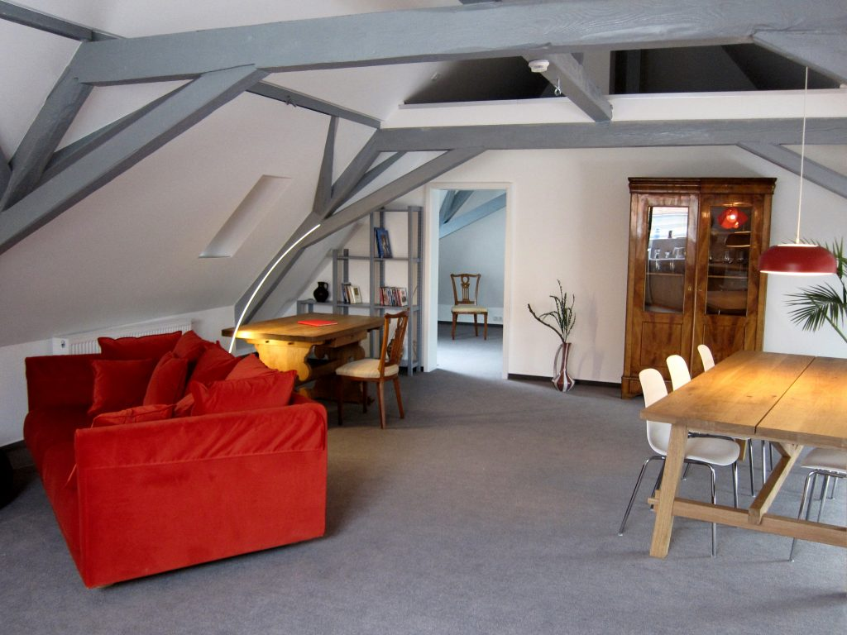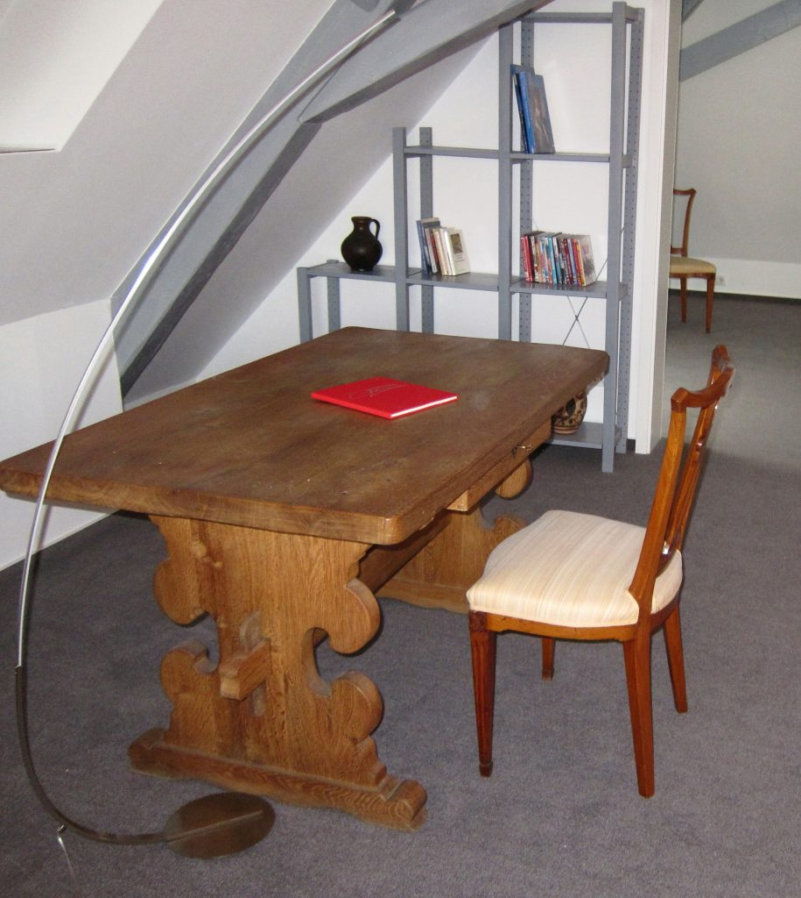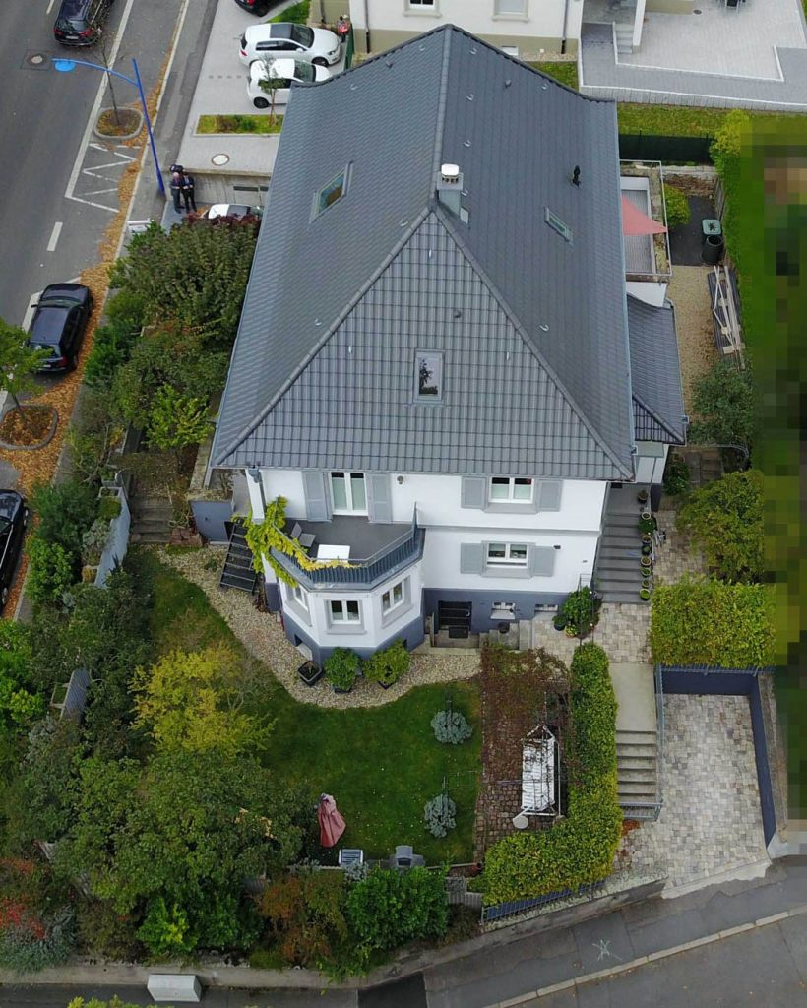

Foto del Dipartimento di Romanistica (crediti fotografici: Eva Végh risp. Università di Heidelberg)

Ein Bild, das Gras, draußen, Himmel, Gebäude enthält.

